
高爾夫》十桿大逆轉，LPGA史上出現三次
羅開Golf 頻道2019年5月6日 下午 05:23
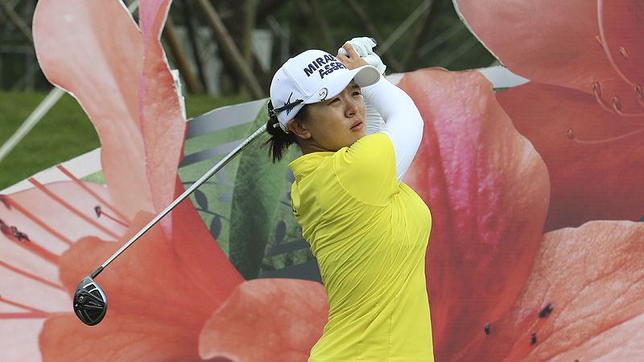
高爾夫》十桿大逆轉，LPGA史上出現三次

【羅開新聞中心Minsey Weng文】當英格蘭女將Bronte Law（布朗蒂•羅）以低於標準桿七桿的二百八十一桿結束今年的LPGA Mediheal Championship（美迪惠爾錦標賽）時，名字躍居領先榜寶座，有機會平LPGA史上最大的逆轉驚奇，不過等了兩個多小時後，還是無法在延長賽打敗韓國女將金世煐（Sei Young Kim）。

現年二十四歲的布朗蒂，大學赴美就讀UCLA（加州大學洛杉磯分校）留下七勝的紀錄，並在2016年轉職業後，順利考取辛巡賽的資格和LPGA的半卡。隔年，布朗蒂把握住有限的出場機會，年終排名九十三，進而穩固自己在LPGA的先發地位，去年再進步至四十一名。

事實上，布朗蒂在舊金山前的狀況並不理想，連續兩場比賽遭到淘汰，甚至前三回合也不在競爭行列，遠遠落後金世煐十桿，不過週日下午在強風吹襲的Lake Merced Golf Club（默塞德湖高爾夫俱樂部）逆勢擊出六十五桿，無奈金世煐在比賽尾聲之際回神，先在正規著最後一洞博蒂追平，接著延長賽再下一城，免受史上最大逆轉的惡名。

儘管錯失LPGA首勝，布朗蒂還是對自己的表現感滿意，她說道：「如果有人在今天開賽前跟我說，我會打進延長賽，我一定會把他當作瘋子，沒想到我差點完成不可思議的任務，所以我要持正面思考。」

「很高興獲得這樣的經驗，我想挺進競爭行列總是令人開心的，希望未來會有更多類似的機會。」

LPGA至今出現三次十桿大逆轉的戲碼，首次是1964年的Tall City Open（高城公開賽），Mickey Wright（米琪•萊特）創下當時最低桿的六十二桿，最後在延長賽擊敗Sherry Wheeler（雪瑞•惠勒），而原本領先的Kathy Whitworth（凱希•韋特渥絲）奉送七十六桿，反倒以四桿之差並列第三。

再來是2001年的The Office Depot Hosted by Amy Alcott（艾考特邀請賽），韓國選手金美賢（Mi Hyun Kim）決賽日強攻六十五桿，幾乎要創下十一桿的大逆轉，不過延長賽敗給六十六桿作收的瑞典傳奇名將Annika Sorenstam（阿妮卡•索倫絲坦）。索倫絲坦平最大逆轉勝紀錄，該場比賽的苦主是七十七桿的Pat Hurst（佩特．赫絲特），一桿之差落敗。

最近一次是2008年的MasterCard Classic（萬事達卡菁英賽），另一位瑞典女將Louise Friberg（路易絲•佛瑞柏格）把握住韓國選手吳知煐（Ji-Young Oh）慘爆七十九桿的契機，尾盤強攻六十五桿。當時還是菜鳥的我國選手曾雅妮，打出七十四桿，一桿之差飲恨，而吳知煐落居並列第八。

